


Паспорт
и инструкция пользователя
на кран гидравлический SC2000A
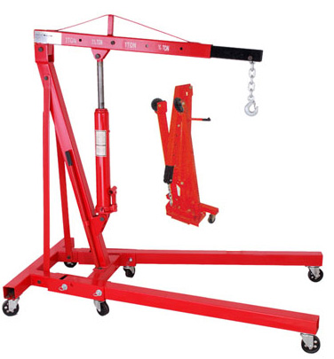

Внимание! Перед работой внимательно данную инструкцию.

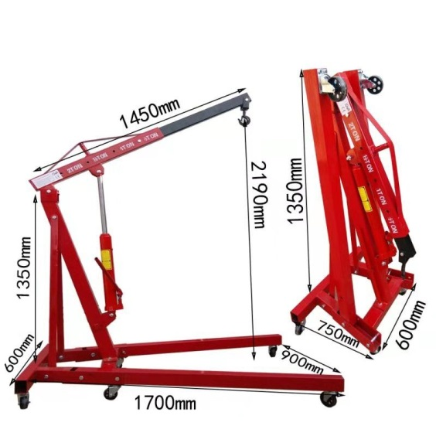

Спецификация
Наименование/Модель | SC2000A
Грузоподъемность, кг. | 500-2000
Max.вылет стрелы, мм. | 1450
Min.вылет стрелы, мм. | 530
Max.высота крюка, мм. | 2190
Min.высота крюка, мм. | 1350
Вес, кг. | 68

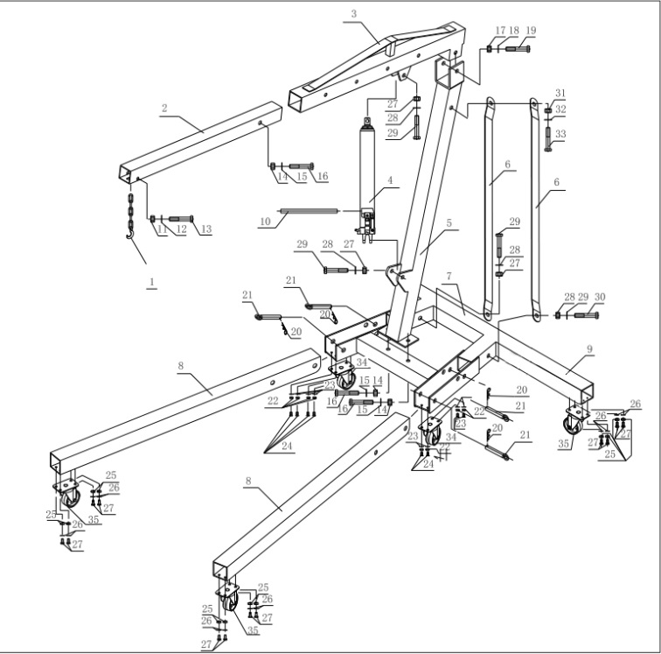

Список частей крана SC2000A

No | Наименование | К-во | No | Наименование | К-во
1 | Крюк | 1 | 2 | Удлинитель стрелы | 1
3 | Стрела | 1 | 4 | Гидравлический поршень | 1
5 | Опора | 1 | 6 | Опорная скоба | 2
7 | Основание | 1 | 8 | Направляющая | 2
9 | Основание | 2 | 10 | Ручка | 1
11 | Гайка М12 | 1 | 12 | Шайба Ø14 | 1
13 | Болт M12x75 | 1 | 14 | Гайка М14 | 3
15 | В Шайба Ø 14 | 3 | 16 | Болт M14 | 3
17 | Гайка M16 | 1 | 18 | Шайба Ø 16 | 1
19 | Болт M16 x 110 | 1 | 20 | Проволочный шплинт | 2
21 | Круглый штифт | 4 | 22 | Гайка M8 | 8
23 | Шайба Ø 8 | 8 | 24 | Болт с плоской головкой M8x16 | 8
25 | Гайка M8 | 16 | 26 | Шайба Ø 8 | 16
27 | Болт M8x16 | 16 | 28 | Гайка M16 | 4
29 | Шайба Ø16 | 4 | 30 | Болт M16x90 | 4
31 | Гайка M16 | 1 | 32 | Шайба Ø16 | 1
33 | Болт M16x100 | 1 | 35 | Колесо Ø 90mm | 4
34 | Колесо Ø 75 мм | 2

Список частей гидроцилиндра
No | Наименование | Шт. | No | Наименование | Шт.
101 | Гайка | 1 | 102 | Манжет | 1
103 | Уплотнитель | 2 | 104 | Резервуар | 1
105 | Манжет | 1 | 106 | Поршень | 1
107 | Манжет | 1 | 108 | Манжет | 1
109 | Цилиндр | 1 | 110 | Уплотнение | 1
111 | Винт | 1 | 112 | Уплотнитель | 1
113 | Пружина | 1 | 114 | Шарик | 1
115 | Шарик | 2 | 116 | Заглушка | 1
117 | Уплотнение | 1 | 118 | Винт | 1
119 | Пружина | 1 | 120 | Обойма | 1
121 | Шарик | 1 | 122 | Манжет | 1
123 | Уплотнитель | 1 | 124 | Уплотнитель | 1
125 | Шток насоса | 1 | 126 | Корпус насоса | 1
127 | Манжет | 1 | 128 | Клапан перепуска | 1
129 | Пружина | 1 | 130 | Штифт | 1
131 | Ручка перепуска | 1

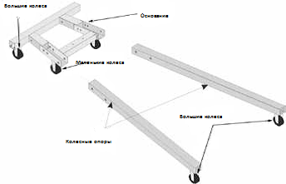
Инструкция по сборке

Рис.1
1. Используя прилагаемые болты и гайки, прикрепите два больших колеса к основанию и два другие большие колеса к колесным опорам. Затем прикрепите два маленьких колеса к основанию. (См. Рис. 1)
2. Используя четыре круглых штифта, прикрепите ножки к основанию.
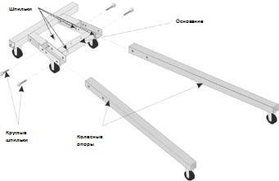
Примечание. Поднимите переднюю часть основания, пока отверстия не совпадут. (См. Рис. 2)

Рис.2

3. После того, как круглые шпильки вставлены, вставьте один штифт через небольшое отверстие в конце каждой шпильки, пока он не защелкнется. Убедитесь, что все что все штифты прочно зафиксированы, перед тем, как продолжит сборку крана.
4. Закрепите основание при помощи гаек и болтов (См. Рис. 3).
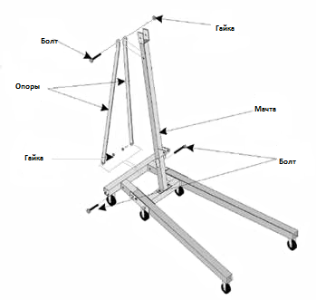
Примечание: оставьте болты ослабленными до шага 5.

Рис.3
5. Соберите мачту, используя два болта и гайки для нижней части опор и болты и гайки для верхней части опор. Затяните болты, оставшиеся незакрепленными во время шага 4 после того, как опоры встанут на место. (См. Рис. 4)
Примечание: изгибы опоры обращены наружу вверху и внизу.

Рис.4
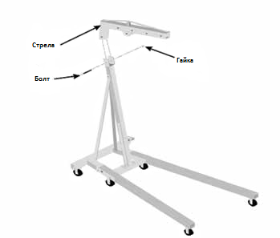
6. Прикрепите стрелу к стойке и закрепите ее болтом и гайкой. (См. Рис. 5)

Рис.5

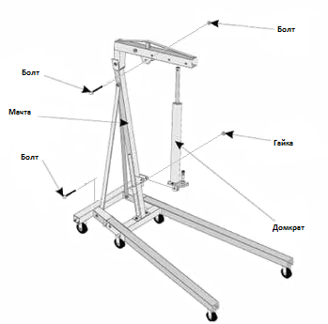
7. Установите нижний конец домкрата на мачту, используя бот и гайку. Закрепите верхнюю часть домкрата на стреле используя болт и гайку. (См. Рис. 6)

Рис.6
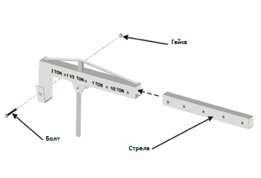
8. Вставьте стрелу в штангу и закрепите в положении необходимой грузоподъемности с помощью болта и гайки. (См. Рис. 7)

Рис.7

9. Прикрепите крюк и цепь к концу стрелы с помощью болта и гайки. (См. Рис. 8)

Рис.8
Эксплуатация и обслуживание
1. Чтобы поднять удлиненную стрелу, закройте клапан на гидравлическом поршне. Затем прокачайте ручку, пока удлинитель стрелы не достигнет желаемой высоты.
2. Чтобы увеличить длину выдвижения стрелы, открутите болт и гайку. Выдвигайте удлинитель стрелы, до желаемой длины, а затем снова установите болт через отверстия в штанге и удлинителе стрелы, и зафиксируйте болт в необходимом положении гайкой.
3. ВНИМАНИЕ! Не превышайте допустимую грузоподъемность для каждого положения стрелы, поскольку это может привести к травмам и / или поломке крана и падению груза. Удлинение стрелы, снижает грузоподъемность гидравлического цеха крана.
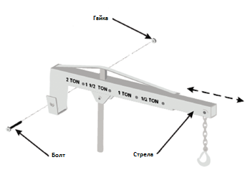

4. Расположите кран так, чтобы крюк находился прямо над объектом, который вы собираетесь поднимать.
5. Чтобы опустить кран, МЕДЛЕННО поверните фиксатор клапана домкрата против часовой стрелки (влево). Прикрепите крюк к объекту, который вы поднимаете, и убедитесь, что защелка крюковой подвески полностью закрыта.
6. Закройте выпускной клапан и поднимите груз путем покачивания ручки. Осторожно переместите кран в то место, в которое вы хотите опустить груз. Далее осторожно опустите груз, слегка открывая выпускной клапан.
7. Как только груз будет полностью опущен, отсоедините крючок.
8. По окончании работы, храните кран в чистом сухом и не доступном для посторонних месте.

Инструкция по использованию
- Категорически запрещается поднимать грузы, превышающие по весу грузоподъемность крана.
- Использование крана допускается на ровных и твердых поверхностях.
- Помните – max грузоподъемность крана соответствует min вылету стрелы.
- Категорически запрещается работа краном без фиксации стрелы фиксатором п.9.
- Центр тяжести груза не должен выходить за пределы основания крана.
- Запрещается проводить какие либо работы с грузом на весу.
- Кран не предназначен для длительного удержания груза на высоте.
- Если необходимо перемещение груза, опустите груз до минимальной необходимой высоты и, не раскачивая груз, начните перемещение. Перемещение возможно только по чистой, ровной, и твердой поверхности.
- Перед каждым использованием крана проводите его визуальный осмотр на предмет отсутствия видимых механических повреждений или дефектов.
- Для дополнительной безопасности кран оборудован предохранительным клапаном, регулировка которого категорически запрещена.
- Перед использованием крана необходимо сделать несколько качков насосом с открытым перепускным клапаном.
- Закройте клапан и сделайте несколько пробных подъемов и опусканий краном без груза.
- После того, как вы убедитесь, что все механизмы крана находятся в исправном состоянии, можете начинать работу.
- Помните, что опускание груза происходит с помощью перепускного клапана, не открывайте клапан резко, иначе груз может упасть.

Обслуживание
- Регулярно или после каждого использования протирайте кран чистой салфеткой, слегка смоченной керосином.
- Смазывайте все трущиеся части крана и оси колес твердыми маслами (ЦИАТИМ, ЛИТОЛ)
- Регулярно проверяйте уровень масла в гидравлическом цилиндре, уровень масла должен быть на уровне заливного отверстия.
- Регулярно проверяйте уровень масла в гидравлическом цилиндре, уровень масла должен быть на уровне заливного отверстия.
- Запрещается использовать в гидравлической системе крана тормозную жидкость.
- Ремонт крана должны производить только квалифицированные специалисты.
Гарантийные обязательства.
На изделие устанавливается гарантийный срок 12 месяцев.
Гарантия распространяется на поломки, связанные с дефектами при изготовлении и дефектами материалов.
Гарантия не распространяется на поломки связанные с неправильным обслуживанием, уходом и хранением. Гарантийное обслуживание и ремонт производятся на основании Гражданского Кодекса РФ и Закона о правах потребителя.
Краны гидравлические серии SC2000A произведены Заводом HEBEI XIAOPENG HOISTING EQUIPMENT FACTORY, Китай.
Завод сертифицирован по ISO9001-2000. Изделие соответствует стандартам СЕ и GS. Марка Euro-Lift
Гарантийный срок 12 месяцев с даты продажи.
Покупатель___________________ Дата продажи «_____»_________20____г.
Продавец ____________________ Накладная №_______________________
М.П.

Отметки о периодических проверках и ремонте
Дата | Сведения о проверке или ремонте оборудования | Подпись ответственного лица

